Фамилия Имя ученика
Фамилия Имя ученика

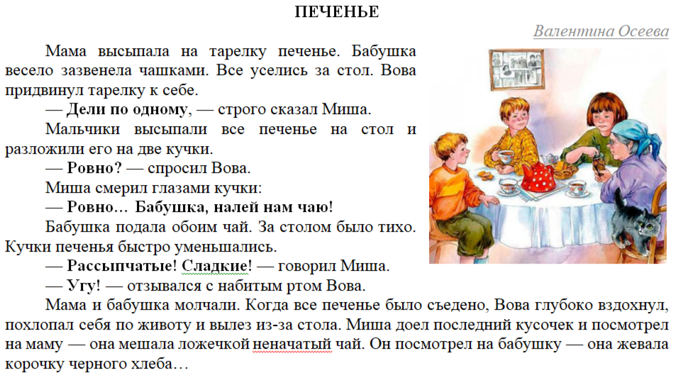

ПЕЧЕНЬЕ
Валентина Осеева
Мама высыпала на тарелку печенье. Бабушка весело зазвенела чашками. Все уселись за стол. Вова придвинул тарелку к себе.
— Дели по одному, — строго сказал Миша.
Мальчики высыпали все печенье на стол и разложили его на две кучки.
— Ровно? — спросил Вова.
Миша смерил глазами кучки:
— Ровно… Бабушка, налей нам чаю!
Бабушка подала обоим чай. За столом было тихо. Кучки печенья быстро уменьшались.
— Рассыпчатые! Сладкие! — говорил Миша.
— Угу! — отзывался с набитым ртом Вова.
Мама и бабушка молчали. Когда все печенье было съедено, Вова глубоко вздохнул, похлопал себя по животу и вылез из-за стола. Миша доел последний кусочек и посмотрел на маму — она мешала ложечкой неначатый чай. Он посмотрел на бабушку — она жевала корочку черного хлеба…
